Интересные и нужные темы проектов для родителей и детей:
1. «Мы нашли своих хозяев» Рассказ о людях, которые подобрали бездомных животных и помогли им. Результат проекта: выпущенная газета, встреча с такими людьми.
2. «Коллекция увиденных животных» Составить коллекцию увиденных животных. Можно рисовать, фотографировать, вырезать картинки из старых журналов, делать описания…
3.«Животные в истории моей семьи» Узнать родословную и своей семьи и животных, которые были друзьями твоих предков.
4. «Хлебные крошки» Бережно относится к хлебу, и заботиться о птицах. Дети берут за правило хлебные крошки, которые остаются на столе, не выбрасывают, а подсушивают и складывают хлебную копилку. Затем крошки идут на подкормку птицам. Хорошо, что ребёнок подкармливает птиц, но много ли хлеба идёт в отходы?

Работая вместе с детьми над проектом, родители больше времени проводят с детьми. Они становятся ближе к ним, лучше понимают проблемы своих детей. Встречи, общение с родителями может сделать для ребёнка гораздо больше, чем беседы и нравоучения. В результате совместной проектной деятельности дети узнают много нового, восполняют дефицит общения со взрослыми, у них формируется значимое отношение к понятию “семья”.

Литературные источники:

1.Цветкова И.В. Экология для младшей школы. Игры, проектыМ.,2000
2.БаукинаЛ.В.Исследовательский проект»Зимующие птицы»ж. «Биология в школе»2007 ,№6
3.БоброваМ.,КосмодемьянскаяН.,ШлыковВ.Изменяя мир;Томск,1998
Сайты в интернете:
1.stival.1september.ru
2.doshvozrast.ru

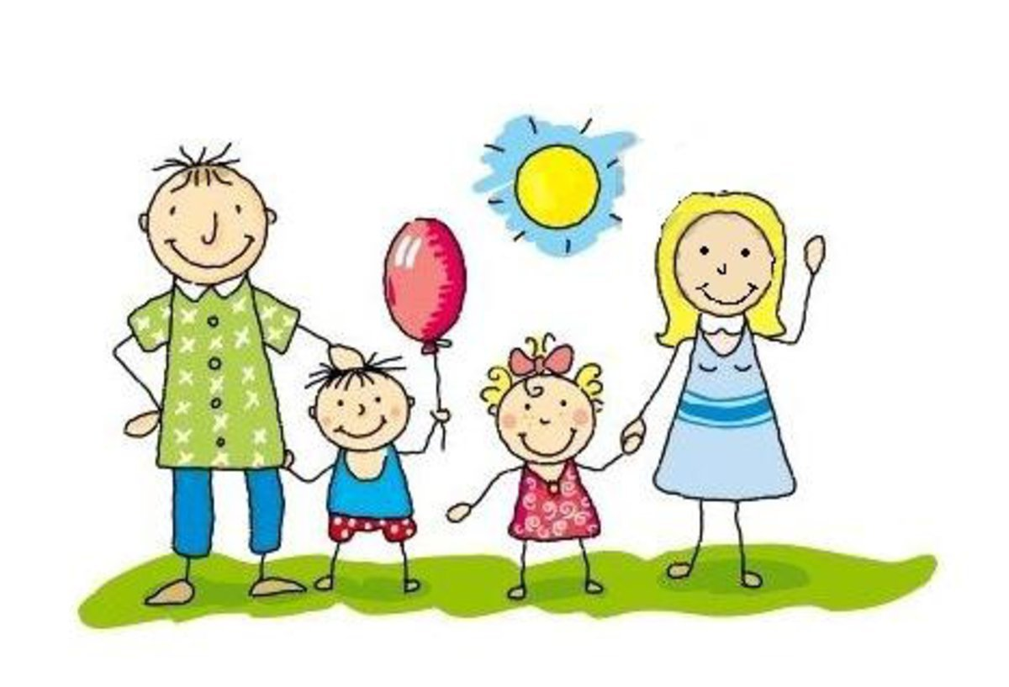

«Проект есть всякое действие, совершаемое от
всего сердца и с определённой целью…»
( Кайгародов Е.В.)

В основе проекта должны лежать детские интересы сегодняшнего дня, самостоятельность, и работа, производимая от всего сердца. “Если ваш ребёнок участвует в работе над проектом, то какова ваша роль?” Участие в проектной деятельности – сложный труд и для ребенка, и для родителя.
Проект подразумевает самостоятельную деятельность ребенка, однако задача родителя- знать суть этой проектной деятельности, её этапов, требований к процессу и результату выполнения, чтобы быть готовым к содействию своему ребёнку, если он обратится к вам за помощью.
ПОМНИТЕ: вы играете роль источника информации наравне с прочими – такими, как книги, фильмы, Интернет и др.
Этапы проекта
1.Организационный
Определение проблемы, цели, идеи проекта.
Мы задаём себе первый вопрос; что не так? Чем мы можем помочь? Чтобы вам хотелось изменить? Что будет интересно ребёнку? Выбираем лучшую идею.
Родители должны помочь ребёнку выдвинуть как можно больше идей; записать их на листе бумаги вразброс, чтобы не выделять эти идеи порядком записи в столбце.
Пусть эти идеи будут самыми разнообразными и дерзкими. Чем больше идей, тем больше выбор.
2.Основной
Написание плана работы по проекту
Что можно сделать? Что потребуется для работы? Сроки выполнения. При разработке плана и структуры выполнения проекта возможные действия родителей проявляются в том, что они помогают спланировать работу с учётом занятости детей. Потребуется также помощь в корректировке плана проектной работы, определение сроков её выполнения с учётом особенностей личного расписания детей. Особое внимание со стороны родителей требует определение промежуточных сроков работы. Необходимо разбить объём работы на небольшие части и определить срок выполнения. Затем исполнители проекта составляют программу и календарный план выполнения работ. Здесь родители могут помочь скорректировать план с учётом личной занятости детей и помочь создать условия для выполнения этого плана.
- Практическая часть проекта
Выполнение запланированных работ. Очень важна помощь родителей на следующем этапе работы - изучение необходимого материала по теме проекта. Посмотрев список подобранной литературы, родители могут посоветовать дополнить или убрать какие-то источники, которые не совсем подходят к выбранной теме. Взрослые посодействуют ребёнку в передвижении до библиотеки, музея, выставок, помогут сориентироваться в книжных магазинах, поиске источников дополнительной информации по теме проекта. Источником информации могут быть опрос, наблюдение, эксперимент, интервью, беседа, а так же книги, периодические издания, Интернет.
- Написание отчёта
Обработка полученных результатов, формирование заключения. На этапе подготовки выводов по результатам работы над проектом детям может потребоваться помощь в редакционной правке, грамматическом и стилистическом контроле.
3. Заключительный
Анализ результатов проекта.
Смогли достичь цели, результат работы (количественный учёт), трудности работы, положительные стороны работы, чему научились? Оценка и самооценка проекта. И, наконец, работа по проекту заканчивается оценкой его результатов и самого процесса. Родители дают советы, которые помогут скорректировать деятельность детей в следующем проекте. Обсуждают с детьми, что уже можно было сделать самим, без помощи родителей.
Презентация проекта
По результатам выполнения проекта готовится отчёт и публичная презентация. На этом этапе родители могут помочь провести последнюю проверку перед презентацией, прорепетировать выступление, снять волнение детей перед выступлением.
Таким образом, в ходе работы над проектом родители могут выступать одновременно в нескольких ролях. Они: консультируют; отслеживают выполнение плана; решают оперативные вопросы; помогают в предварительной оценке проекта; участвуют в подготовке презентации; обеспечивают наиболее подходящий режим работы, отдыха и питания.

